# Testeando API REST hecha en Java 8, hibernate MYSQL y Springboot

Para testear esta API use el plugin de firefox **REST Client APIsHUB**

(se puede testear con Postman o similar también)

# API REST para Productos

**1 para traer todos los productos**

GET

http://localhost:8080/api/v1/products

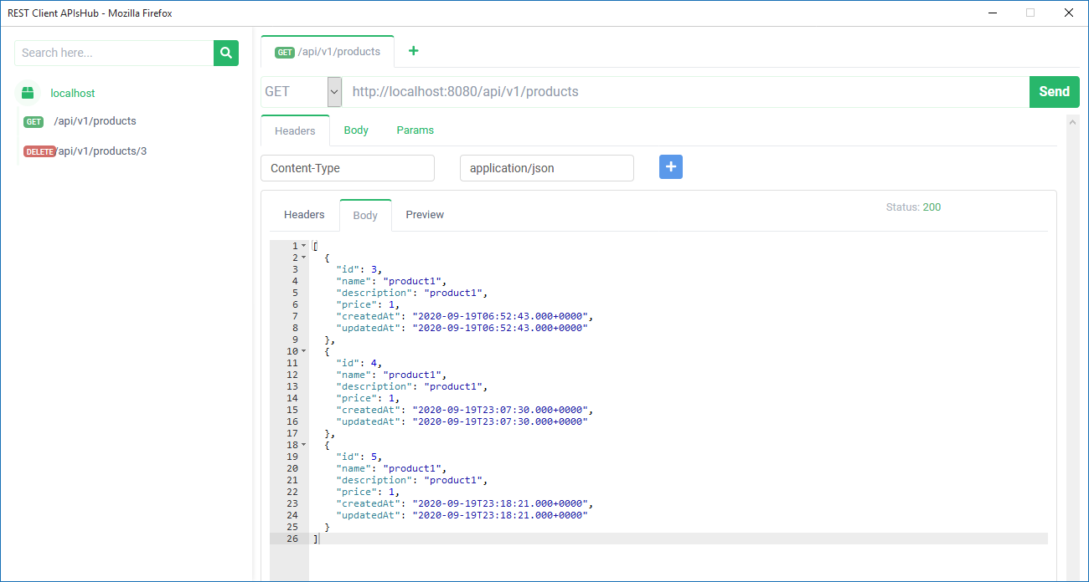

**2 para traer 1 solo producto con id 3**

GET

http://localhost:8080/api/v1/products/3

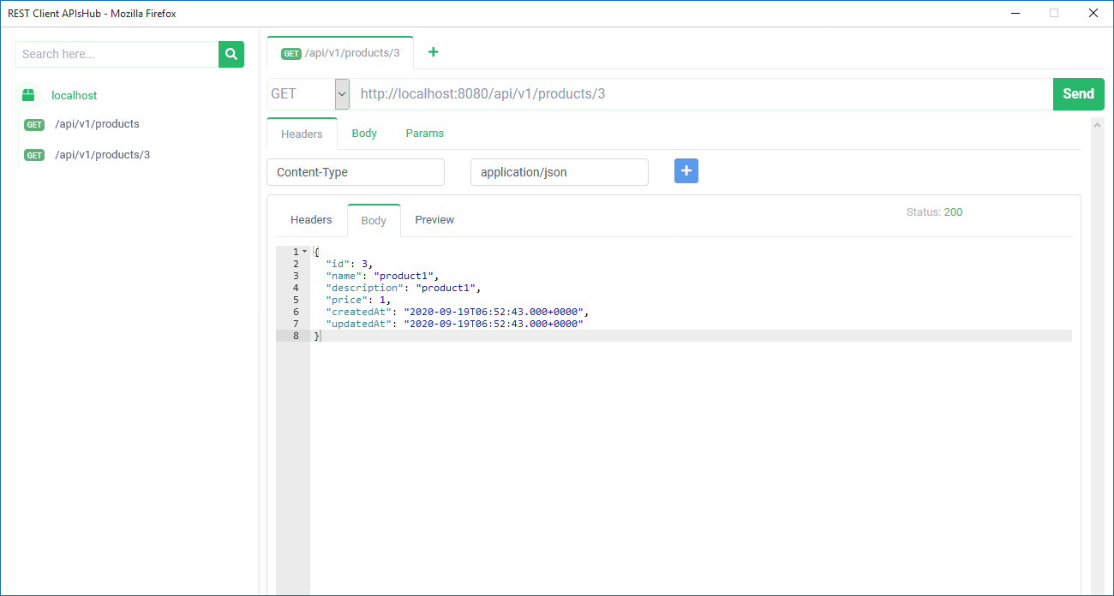

**3 para borrar un producto con id 3**

DELETE

http://localhost:8080/api/v1/products/3

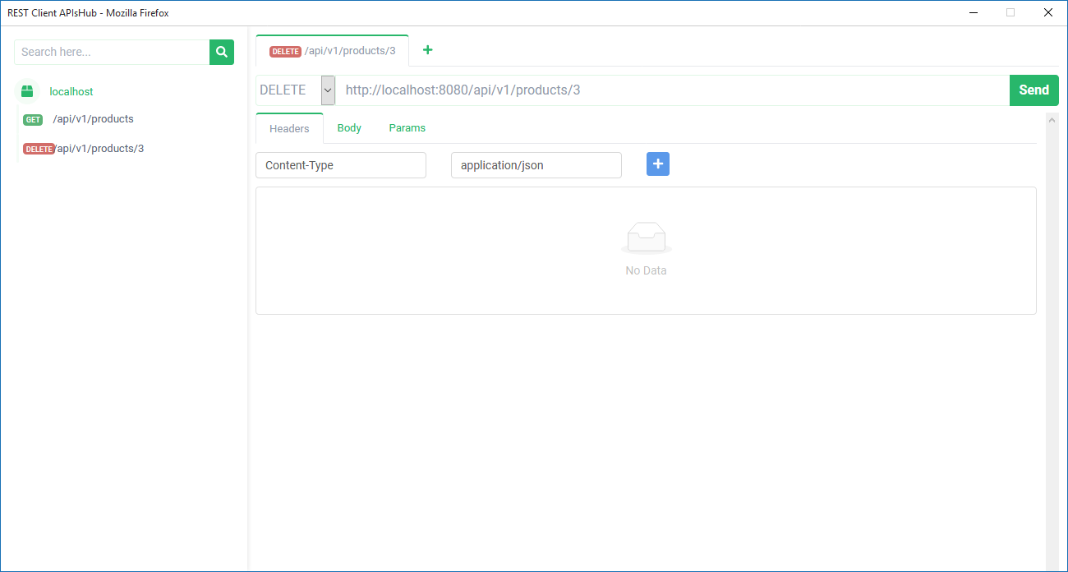

**4 para ingresar nuevo producto**

POST con header: Content-Type application/json

En el body por ejemplo:

{

"id": 5,

"name": "product1",

"description": "product1",

"price": 1,

"createdAt": "2020-09-19T23:18:21.532+0000",

"updatedAt": "2020-09-19T23:18:21.532+0000"

}

http://localhost:8080/api/v1/products

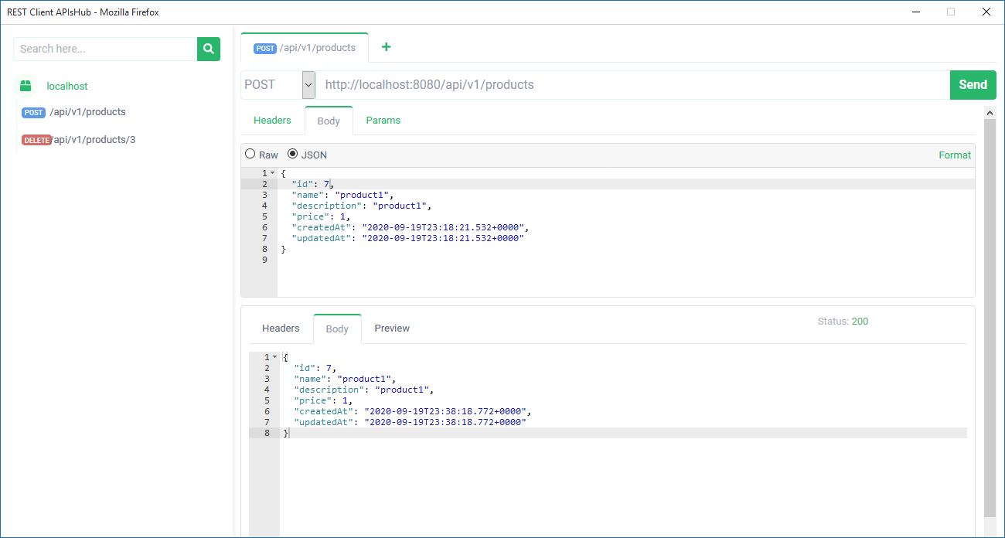

**5 para modificar producto**

PUT con header Content-Type application/json

En el body por ejemplo

{

"id": 6,

"name": "producto modificado",

"description": "producto modificado",

"price": 1,

"createdAt": "2020-09-19T23:18:21.532+0000",

"updatedAt": "2020-09-19T23:18:21.532+0000"

}

http://localhost:8080/api/v1/products/6

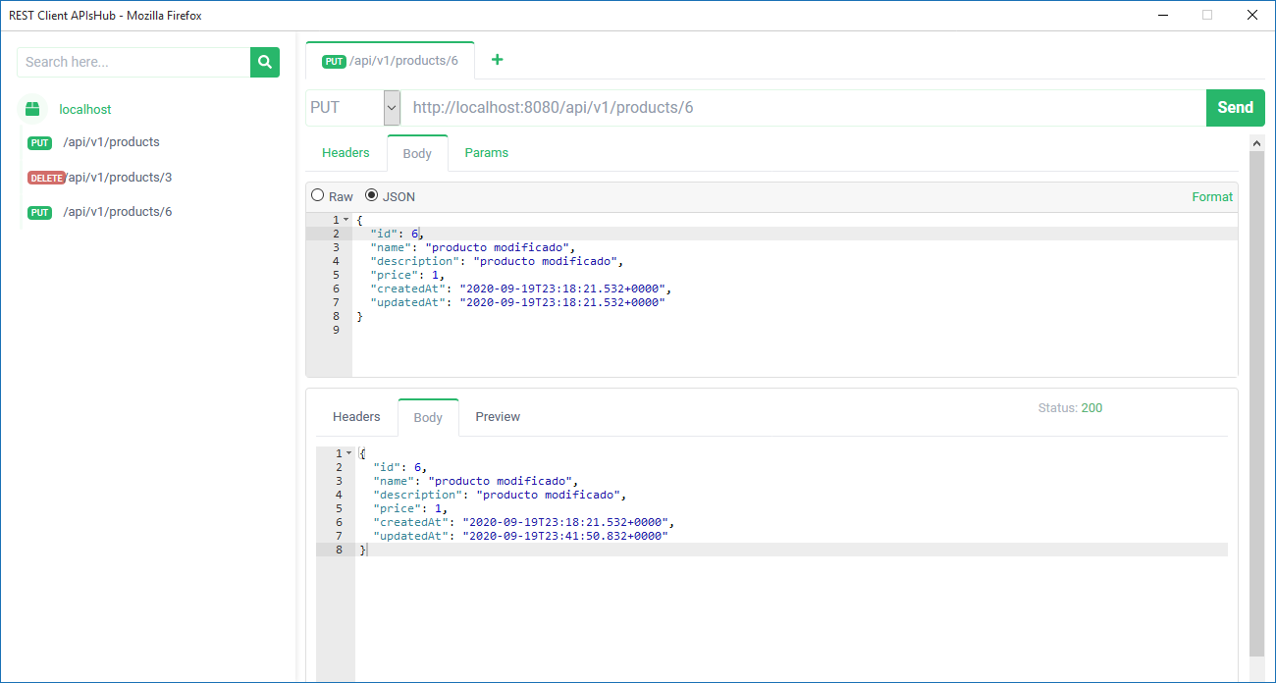

Las APIs de Cliente y TransaccionCompra son muy parecidas a la de Producto

# Insertando Product en MYSQL

INSERT INTO `product` (`id`, `created_at`, `description`, `name`, `price`, `updated_at`) VALUES

(1, '2020-09-19 23:07:30.000000', 'product1', 'product1', '1.00', '2020-09-19 23:07:30.000000'),

(2, '2020-09-19 23:18:21.000000', 'product2', 'product2', '1.00', '2020-09-19 23:18:21.000000'),

(3, '2020-09-19 23:18:21.000000', 'producto modificado', 'producto modificado', '1.00', '2020-09-19 23:41:50.000000'),

(7, '2020-09-19 23:38:18.000000', 'product7', 'product7', '1.00', '2020-09-19 23:38:18.000000');

# Insertando Client en MYSQL

INSERT INTO `client` (`id`, `created_at`, `cuit`, `name`, `surname`, `updated_at`) VALUES

(1, '2020-09-20 00:33:56.000000', '20290191964', 'Ale', 'Isoba', '2020-09-20 00:33:56.000000'),

(2, '2020-09-20 00:33:56.000000', '20290191964', 'Maxi', 'Isoba', '2020-09-20 00:33:56.000000');

# Insertando BuyTransaction en MYSQL

INSERT INTO `buy_transaction` (`id`, `id_client`, `id_product`, `approved`) VALUES

(1, 2, 4, b'1'),

(2, 1, 7, b'1'),

(3, 1, 2, b'0');